Выставка «ДУЭЛЬ». Живопись Ильи Комова
26.03.2015
С 3 по 26 апреля 2015 года в Государственном музее А.С.Пушкина на Пречистенке будет проходить персональная выставка живописи известного московского художника Ильи Комова. Ядро выставки – серия портретов известных артистов Театра имени Е. Вахтангова в знаменитых спектаклях «Пиковая дама», «Евгений Онегин», «Маскарад».
Государственный музей А.С. Пушкина
ул. Пречистенка (ст.м.«Смоленская»)
Открытие выставки – 2 апреля, в 17.00
Заглавной картиной, давшей название выставке, стала «Дуэль», на которой художник изобразил сошедшихся к барьеру Ленского и Онегина в исполнении Василия Симонова и Виктора Добронравова в спектакле «Евгений Онегин» Государственного Академического театра имени Евгения Вахтангова.
Дуэль для художника – не просто конфликт литературных героев. Находясь под впечатлением спектакля – режиссерского и актерского прочтения известного пушкинского романа – Илья Комов осмысливает дуэль, как таковую: «Дуэль – это наивысшая точка противостояния, его кульминация, трагический, роковой момент, когда окончательно выясняется кто кого... Поединок Света и Тьмы, правды и греха, алчности и самопожертвования, истины и лжи, равнодушия против Любви, пошлости против искусства, подлинного с фальшивым, яркого с тусклым, горячего с холодным, чёрного с белым, красного с зелёным, огненного с глубоким синим… Дуэль – это жизнь современного человека, его внутренний и окружающий мир. В первую очередь, его дуэль с самим собой за спасение бессмертной души…».
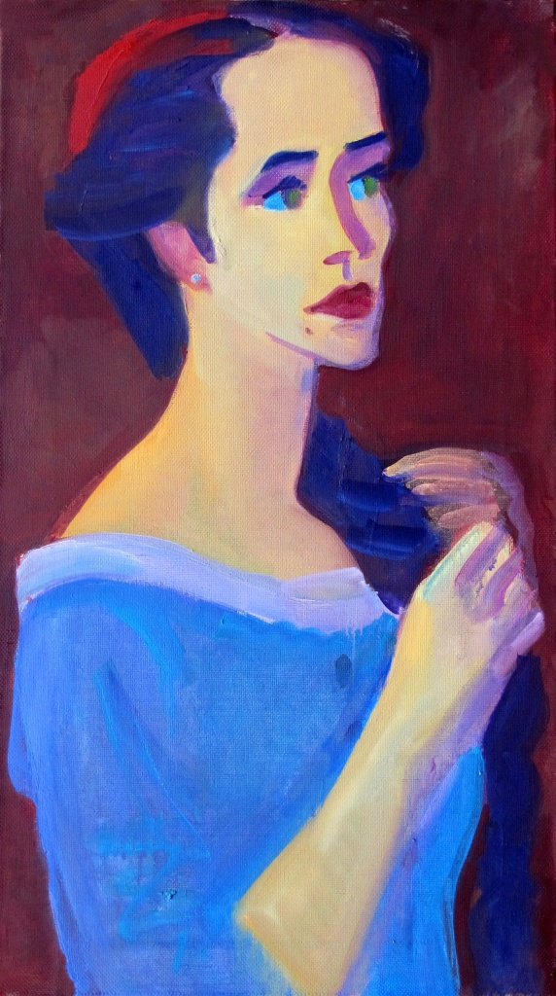

В земной жизни, увы, добро не всегда побеждает зло. Свидетельством является исход последней дуэли Пушкина. Гений русской литературы предчувствовал его в своём бессмертном произведении «Евгений Онегин», где в центре композиции - трагическая гибель юного поэта. Спектакль «Евгений Онегин» в театре имени Е. Вахтангова привлек к себе внимание художника. Образы, воплощенные талантливыми актерами художник перенес на полотно – такими, как он их увидел на сцене.
Изобразительный язык живописи И.Комова и сценический язык Вахтанговского театра – родственные явления. «Я пришёл к выводу, что пытаюсь писать на тех же принципах, как ставил Фоменко или как ставит Туминас - говорит художник - меня привлекает магия искусства, когда глубина образа вырастает как бы из ниоткуда, сугубо пластическими средствами». Условный язык изображения (экспрессивная композиция, открытый цвет) – не мёртвая декоративная стилизация. Напротив, это концентрация реально увиденного в ёмкий художественный образ, призванный вызвать прямое сопереживание зрителя. Без слов, на эмоциональном уровне, непосредственно в душу и мозг сообщить самое важное и сокровенное. Ритмическая и колористическая борьба поверхностей открытого цвета выражают характер героев, накал их взаимоотношений.
В центре выставки – портреты актеров, играющих на сцене драматических героев русской литературной классики (в спектаклях «Пиковая дама», «Евгений Онегин» А.С. Пушкина, «Маскарад» М.Ю. Лермонтова). Вахтанговцы – в том числе, выдающиеся артисты Людмила Максакова, Евгений Князев, Владимир Симонов, Юлия Рутберг и другие – показаны в момент исполнения роли, в своих сценических образах. Художника волнует момент слияния личности актёра с предметом воплощения. Все портреты написаны исключительно с натуры, в прямом контакте с моделью, что позволяет добиться жизненности и достоверности произведений. Фотография и фотошоп – репродукция жизни, но не сама жизнь. Художнику же важно её ощущать напрямую своей кистью.
В колористическом решении своих произведений И.Комов опирается на опыт мастеров древнерусской монументальной живописи и французского искусства ХХ века. Это сочетание, наравне с несомненным даром «видения» пространства и живописной свободы, позволяет художнику достигать глубины и острой эмоциональности своих произведений.
Вместе с портретной галереей «вахтанговцев», прославивших пушкинских героев в известных театральных постановках, на выставке будут представлены и другие произведения живописца, связанные с именем Пушкина – образно, ассоциативно и даже географически, в том числе пейзажи пушкинских мест Москвы, Петербурга и российской провинции.

Выставка проходит в год 50-летия художника Ильи Комова. Это время подведения итогов и определения дальнейшей стратегии. Пройдена большая часть творческого пути. Наступает момент кульминации – дуэль между прошлым и будущим. Кто кого?
Илья Олегович Комов родился в 1965 году в Москве. Живописец, член-корреспондент Российской Академии Художеств, автор боле 35 персональных выставок в России и за рубежом. С 2009 года регулярно выставляется во Франции, где в т.ч. работает над серией портретов известных деятелей французского театра и кино. Работы хранятся в музейных и частных коллекциях, в том числе в собрании экс- Генерального секретаря ООН Кофи Аннана, лидера партии Индийский Национальный Конгресс Сони Ганди.
www.ilya-komov.com
Аккредитацию на открытие выставки и дополнительную информацию можно получить в Пресс-службе ГМП
+ 7 495 637-7339 (of); +7 985 4473343 (m.), prpushkin@mail.ru - Кирсанова Вероника
+7 916 1897758 (m.), pressagmp@mail.ru - Калинина Светлана

Информационные партнеры музея: порталы “Культура РФ ”, «Культура Москвы“; «Литературная газета, журнал «Дилетант», газета «Новые известия»; ТВ «Культура», ТВ “Россия 24”; “Радио Культура”, “Радио Россия”; сайт «ПроАртИнфо».

Адрес страницы: http://hamovniki.mos.ru/presscenter/anons/detail/1691659.html
Управа района Хамовники города Москвы

